데이터셋 관련질문

1 .엑셀 파일 내부에 명시되어있는 Column 이름 (lp1, hp1, lp2, comp in 등)의 정보를 알 수 있을까요? 센서 이름으로 예상하지만 명확한 정보를 알려주시면 분석하기에 더 도움이 될 것 같습니다.

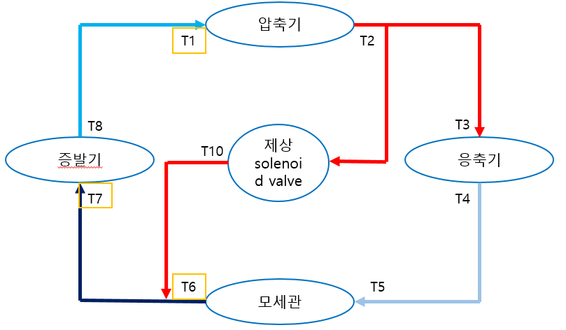

|  |  |  |  |
| --- | --- | --- | --- |
| LP1 | T1 저압압력 | Evap out1 | T8 증발기 출구냉매온도  (위치1) |
| HP1 | T2 고압압력 | Evap Out2 | T8 증발기 출구냉매온도  (위치2) |
| HP2 | T3 고압압력 | Sol Out | T10 솔밸브 출구냉매온도 |
| Comp in | T1 압축기 입구냉매온도 | Inside Temp | 냉장고 고내온도  (공기흡입구 온도) |
| Comp Out | T2 압축기 출구냉매온도 | Center | 냉장고 체적 중앙 온도 |
| Cond In | T3 응축기 입구냉매온도 | Outside Temp | 냉장고 외부 온도 |
| Cond Out | T4 응축기 출구냉매온도 | Eva air in temp | 증발기 입구공기온도 |
| EXP in | T5 모세관 입구냉매온도 | Eva air out temp | 증발기 출구공기온도 |
| EXP Out | T6 모세관 출구냉매온도 | Cond air in temp | 응축기 입구공기온도 |
| Evap in | T7 증발기 입구냉매온도 | Cond air out temp | 응축기 출구공기온도 |

2. 보내주신 엑셀 파일의 이름을 보면,

‘~~ 적상 test_with 히터_1’

‘~~ 적상 test_with 히터_2’

‘~~ 적상 test_with 히터_3’

로 명시가 되어있는데, 이 파일들은 하나의 실험에서 나온 결과를 3개의 파일로 나눈 것 인가요, 아니면 같은 실험을 3번 반복한 것인가요?

☞ 하나의 시험의 파일이 나누어진것입니다.

3. 모든 엑셀 파일에 제상이 필요한 시점이 1번 이상 포함이 되어있는 것인가요?

☞ 그렇지 않습니다.

4. 만약 한 엑셀 파일에 제상이 필요한 시점이 포함되어있을 경우, 제상이 필요한 시점이 여러 번 나타날 수 있나요 아니면 1번만 나타나나요?

☞ 제상이 필요한 시점을 확인 후 시험을 종료하였으므로, 1번 나타나게 됩니다.

5. 혹시 이전에 진행하셨던 실험에서 제상이 필요한 시점을 감지하고 알림을 받는 기준을 어떻게 설정하셨는지 알 수 있을까요? 참고하면 도움이 될 것 같습니다.

☞ 아래조건을 만족하지는지를 확인하였습니다.

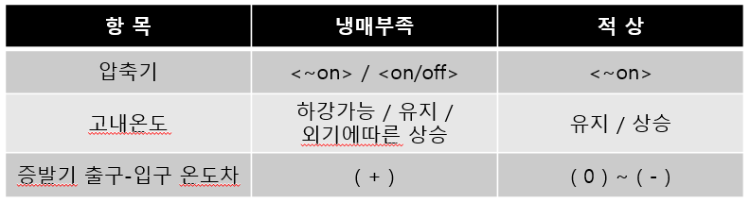

6. 제상이 필요한 시점 이후에는 감지해야 할 상황이 없나요?

☞ 감지해야 할 상황은 없으며, 제상모드로 전환됩니다.

제상모드란, 따듯한 냉매를 제상 Solenid Valve를 통해 증발기로 보내는 과정이며, 이때 증발기에 생긴 얼음(적상)을 녹이게 됩니다.

7.-OVER , +OVER 값은 어떠한 상황에서 발생하는 것인가요? 오류로 인해서 발생하는 것인가요?

☞ 센서의 입력오류입니다.

이후 질문들에 대해서는 자료가 필요하여 사진으로 대체합니다.

☞ A1-1. 220V인것으로 확인됩니다.

A1-2. 전압을 변경했던 이유는 고내온도를 인위적으로 변경하기 위해서였습니다.

압축기가 열을 퍼내는 과정에서 열을 퍼내는 일의 양은 어느정도 일정하기에 고내에 히터를 설치하여 전압을 바꾸어가며, 적상이 발생하는 조건을 확인한것입니다.

따라서, 나머지 전압구간에 대한 특이사항은 큰 의미는 없을것으로 확인되나, 적상이 발생하지 않는 조건에 대하여 검토하고자 한다면 확인은 필요합니다.

A1-3 12/9입니다.

☞ A2-1 18일 이전에는 히터를 작동하지 않았습니다.

211117_144350 파일 직후에 진행한 시험임을 참조하여 주시기 바랍니다.

☞ A2-2 A1-2 답변으로 갈음합니다.

☞ A3-1 센서 입력오류로 인한 값입니다.

A3-2 -100~+100입니다.